Exmo. Senhor Presidente

Solicita licença para ausentar-se do Município

O Vereador abaixo assinado, integrante da Bancada do Partido Democrático Trabalhista – PDT, com assentos nesta Casa Legislativa, vem por intermédio deste requerer a Vossa Excelência, que após se faça ouvir o Colendo Plenário, lhe seja concedida licença para ausentar-se do Município no dia 13 de janeiro do corrente, para reunião na Defensoria Pública na cidade de Bagé. A licença de que trata o presente requerimento é sem o fornecimento de diárias e com de transporte veicular.

Sendo o que tinha para o momento, peço deferimento.

SALA DAS SESSÕES, em 13 de janeiro de 2025

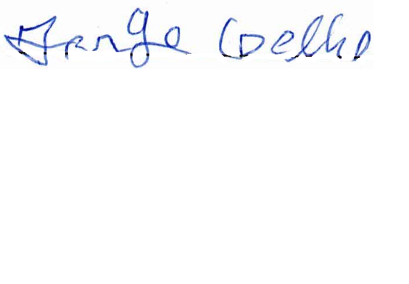

Vereador JORGE ANTONIO MOREIRA COELHO
PDT

